}

Guía1. Definición Proyecto APT
Asignatura Capstone

- PARTE I
1. Antecedentes Personales
A continuación, se presenta una tabla en la que debes completar la información solicitada.

Nombre estudiante | Ignacio Ramos/Luis González/Sebastian Tapia
Rut | 21.337.728-0/26.498.663-k/17.269.676-7
Carrera | Ingeniería en informática
Sede | Antonio Varas

2. Descripción Proyecto APT
En la descripción debes señalar brevemente el nombre de tu proyecto APT y las competencias del perfil de egreso que vas a poner en práctica. Si en tu carrera están definidas las áreas de desempeño, también menciona a qué áreas de desempeño está vinculado el proyecto.

Nombre del proyecto | Reparte+ – Aplicación Inteligente para Control de Gastos Compartidos
Área (s) de desempeño(s) | Desarrollo de Software, Gestión de Proyectos, Aplicación de Tecnologías Emergentes.
Competencias | - Desarrollo de software multiplataforma.  - Aplicación de metodologías ágiles (Scrum).  - Diseño y modelamiento de sistemas informáticos.  - Integración de inteligencia artificial en soluciones tecnológicas.  - Trabajo en equipo y comunicación efectiva en proyectos TI.

3. Fundamentación Proyecto APT
A continuación, se presentan distintos campos que debes completar con la información solicitada. Esta sección busca que describas en detalle tu proyecto y justifiques su relevancia y pertinencia.

Relevancia del proyecto APT | La problemática de dividir gastos entre grupos (amigos, viajes, proyectos, convivencia) suele generar errores y conflictos al hacerse de forma manual. Reparte+ busca resolver esta situación mediante una app multiplataforma que automatiza el registro de gastos y deudas con apoyo de inteligencia artificial. La relevancia radica en que se trata de una necesidad frecuente en la vida cotidiana y en la gestión de grupos, aportando un valor real tanto en entornos personales como profesionales.
Descripción del Proyecto APT | El proyecto tiene como objetivo diseñar e implementar una aplicación inteligente que permita registrar gastos compartidos, calcular automáticamente deudas individuales y sugerir soluciones de pago optimizadas. También se incorporarán funcionalidades de pagos simulados, reportes en tiempo real y recordatorios inteligentes.
Pertinencia del proyecto con el perfil de egreso | El proyecto permite aplicar competencias propias de un Ingeniero en Informática, tales como el desarrollo de software multiplataforma, la gestión de proyectos bajo metodologías ágiles, y el uso de inteligencia artificial aplicada a problemas reales.
Relación con los intereses profesionales | El APT se alinea con el interés de los integrantes en el desarrollo de aplicaciones innovadoras, en el uso de IA y en la gestión eficiente de proyectos tecnológicos.
Factibilidad de desarrollo del Proyecto APT | El proyecto es factible porque se realizará con tecnologías que ya conocemos y que están disponibles de forma accesible, como React Native, Node.js y PostgreSQL, apoyadas con servicios de AWS que permiten probar y desplegar el sistema de manera segura y escalable. Además, contamos con la experiencia adquirida en la carrera para aplicarlas. Al trabajar con la metodología Scrum, podremos organizar el desarrollo en etapas, priorizar lo más importante y asegurar avances concretos y funcionales en cada fase.

- PARTE II
4. Objetivos
En este apartado debes definir objetivos generales y específicos del Proyecto APT. Es importante aclarar que los objetivos se deben plantear en forma clara, concisa y sin dar mayores explicaciones, es decir, deben entenderse por sí solos. Se sugiere redactarlos utilizando un verbo en infinitivo, pues ello obliga a precisar acciones concretas.

Objetivo general | Facilitar el Proceso de distribución gastos de viajes en grupo mediante una aplicación móvil
Objetivos específicos | - Mejorar la experiencia en eventos donde se requieran compartir los gastos.  - Terminar con los malentendidos entre las personas que compartan los viajes.  - Reducir el tiempo de distribución de gastos en grupo.  - Llevar el control de los gastos que se establezcan en cada evento.  - Eliminar los errores de dividir cuentas manualmente, sobre todo en grupos grandes.  - Consultar desde cualquier lugar cuánto deben o cuánto les deben.  - Distribuir automáticamente cuánto debe pagar cada persona.  - Cada persona paga lo que realmente le corresponde, sin que alguien termine “poniendo más” de lo necesario.

5. Metodología
En el siguiente apartado deberás describir la metodología, propia de tu disciplina, que utilizarás para resolver el proyecto APT antes descrito, incluyendo las etapas y métodos de trabajo.

Descripción de la Metodología
El proyecto se llevará a cabo bajo la metodología ágil Scrum, con reuniones de seguimiento (daily/weekly scrums), definición de roles y trabajo por sprints de dos semanas.
Roles del equipo:
- Product Owner/QA: Luis González – encargado de priorizar funcionalidades y definir requisitos.
- Scrum Master: Sebastián Tapia– responsable de guiar al equipo en la metodología y remover impedimentos.
- Development Team: Ignacio Ramos – encargado del desarrollo de backend, frontend y pruebas del sistema.
Etapas de trabajo realease1 (Scrum):
- Sprint 1: Dejar Lista la Base de Usuarios y la Creación de Grupos.
- Sprint 2: Habilitar la Lógica de Gastos y Cálculos.
- Sprint 3: Mejorar con Reportes, Exportación y Notificaciones.
- Sprint 4: Consolidar Registro y Nuevas Formas de Invitación.
- Sprint 5: Ampliar Formas de Ingreso de Gastos y Medios de Pago.
- Sprint 6:Reportes y Notificaciones Avanzadas.

6. Evidencias
A continuación, describe qué evidencias serán evaluadas en el informe de avance y en el informe final de tu proyecto APT. Estas evidencias deben ser acordadas con tu docente. Se entenderá por evidencia los productos que se desarrollen durante el proyecto y cuyo propósito sea visibilizar o documentar cómo se ha implementado el trabajo.

Tipo de evidencia  (avance o final) | Nombre de la evidencia | Descripción | Justificación
Avance fase 1 | Backlog inicial | Documento inicial fase 1 con historias de usuario y documentación base. | Permite dar visibilidad de la planificación del proyecto.
Avance fase 1 | Historias de usuario en Jira | Historias de usuario priorizadas y organizadas en la herramienta Jira. | Garantiza trazabilidad de requerimientos y organización del desarrollo.
Avance fase 1 | Criterios de aceptación en Jira | Definición de criterios de aceptación asociados a cada historia de usuario. | Asegura calidad y validación de funcionalidades al momento de entregarlas.
Avance fase 1 | Tareas técnicas en Jira | Desglose de historias en tareas técnicas asignadas al equipo. | Facilita la distribución del trabajo y el seguimiento del avance.
Avance fase 1 | Mockups en Figma | Mockups del proyecto corregidos y validados con el equipo. | Permite visualizar la interfaz y validar la experiencia de usuario antes de programar.
Avance fase 1 | Configuración de repositorio en GitHub | Desglose de historias en tareas técnicas asignadas al equipo. | Facilita la distribución del trabajo y el seguimiento del avance
Avance fase 2 | Prototipo funcional en React Native | Desarrollo de pantallas principales conectadas a la lógica básica del sistema. | Demuestra el avance del desarrollo y permite pruebas tempranas de usabilidad.
Avance fase 2 | Conexión inicial a PostgreSQL | Configuración y prueba de la base de datos PostgreSQL con datos de ejemplo. | Valida la factibilidad técnica de la persistencia de datos.
Avance fase 2 | Pruebas en AWS | Despliegue inicial de servicios en AWS para probar infraestructura y conectividad. | Garantiza la escalabilidad y prepara el entorno para producción.
Avance fase 2 | Historias de usuario completadas en Jira | Historias implementadas y marcadas como finalizadas en la herramienta Jira. | Permite medir el avance real del proyecto y la trazabilidad de entregables.
Avance fase 2 | Pruebas unitarias iniciales | Implementación de pruebas sobre funciones críticas del sistema. | Asegura la calidad del código y reduce errores tempranos.
Avance fase 2 | Actualización de mockups en Figma | Definición de criterios de aceptación asociados a cada historia de usuario. | Asegura calidad y validación de funcionalidades al momento de entregarlas.

7. Plan de Trabajo
En la siguiente tabla define la planificación de tu Proyecto APT de acuerdo a lo requerido.

Plan de Trabajo Proyecto APT
Competencia o unidades de competencias | Nombre de Actividades/Tareas | Descripción Actividades/Tareas | Recursos | Duración de la actividad | Responsable | Observaciones
Nombra las competencias o unidades de competencias que se relacionan con las diferentes actividades requeridas para el desarrollo de la actividad. | Señale el nombre de la tarea o actividad. | Describe la tarea o actividad. | Nombra los recursos necesarios para llevar a cabo las actividades definidas. | Escribe la duración de actividades o tarea. | Escribe el nombre del integrante del equipo responsable de la actividad y tareas asociadas. | Escribe las dificultades o facilitadores que se podrían presentar durante la ejecución de cada una de las actividades propuestas para llevar a cabo el plan de trabajo.

8. Carta Gantt (no aplica)
Busca un formato de Carta Gantt que te acomode y organiza en este las actividades planificadas en el punto anterior considerando el periodo asignado para el desarrollo de tu Proyecto APT. Debes mantener la temporalidad del periodo académico en el desarrollo de las tres fases que contempla la Asignatura de Portafolio de Título.

Actividad | Fase 1 |  |  |  | Fase 2 |  |  |  |  |  |  |  |  |  |  |  | Fase 3
 | S 1 | S 2 | S 3 | S 4 | S 5 | S 6 | S 7 | S 8 | S 9 | S 10 | S 11 | S 12 | S 13 | S 14 | S 15 | S 16 |  | S 17 | S 18
Describe actividades del punto anterior

Metodología
El proyecto se desarrolla bajo la metodología Scrum, organizando el trabajo en 6 sprints definidos previamente (ver imagen). Esto permite dividir el desarrollo en fases cortas y controladas, priorizar tareas y asegurar entregables funcionales en cada iteración.
Para la gestión y seguimiento del proyecto utilizamos la herramienta Jira (Enlace), donde se registraron las historias de usuario, criterios de aceptación y tareas técnicas. De esta forma, cada sprint tiene visibilidad de avance, responsables asignados y trazabilidad del trabajo realizado.
Enlace Jira
https://duocuc-team-yc1lnt0v.atlassian.net/jira/software/projects/SCRUM/boards/1

Imagen

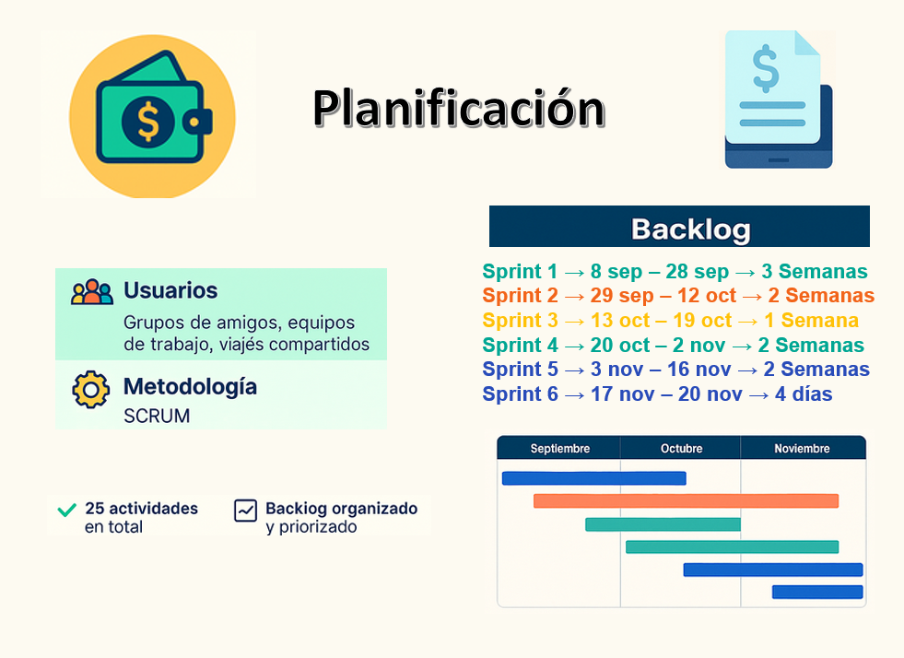

En caso de que el Proyecto APT sea grupal, en esta columna deben indicar el nombre de los responsables de cada tarea o actividad. Esto posteriormente permitirá diferenciar la evaluación por cada integrante.

